CONSTRUCCIÓN ÉTICA Y CIUDADANA
LA CONSTITUCIÓN NACIONAL
Una constitución es la ley fundamental de un Estado soberano, establecida o aceptada como guía para su gobernación. La constitución fija los límites y define las relaciones entre los poderes legislativo, ejecutivo y judicial del Estado, estableciendo así las bases para su gobierno.
Las constituciones surgen en el contexto de la consolidación del Estado moderno y la necesidad de establecer un marco normativo que organice el poder y garantice derechos. En la Edad Moderna, el absolutismo monárquico concentraba el poder en la figura del rey, sin límites claros ni participación ciudadana. Sin embargo, a partir del siglo XVIII, con la Ilustración y las revoluciones liberales (como la Revolución Francesa y la Independencia de Estados Unidos), se impulsó la idea de limitar el poder mediante una Constitución escrita, que estableciera la separación de poderes, la soberanía popular y los derechos individuales.
En América Latina, los procesos de independencia abrieron el camino para la creación de nuevas constituciones. En Argentina, tras la independencia en 1816, el país enfrentó largos conflictos entre unitarios y federales sobre cómo organizar el poder. Luego de la derrota de Juan Manuel de Rosas en 1852, el país avanzó hacia la unificación constitucional.
En 1853, bajo la dirección de Juan Bautista Alberdi, se sancionó la primera Constitución Nacional, inspirada en la Constitución de los Estados Unidos y en principios liberales. Este documento estableció la división de poderes, el sistema representativo y republicano, y los derechos fundamentales de los ciudadanos. Sin embargo, la provincia de Buenos Aires no la firma inicialmente y se mantuvo separada hasta la reforma de 1860.
La Organización de la Constitución Argentina
La Constitución Argentina se estructura en dos grandes partes:
- Parte Dogmática: Establece los derechos, garantías y deberes de las personas. Incluye los primeros 43 artículos y consagra principios fundamentales como la igualdad ante la ley, la libertad, la propiedad privada y los derechos sociales incorporados con la reforma de 1994.
- Parte Orgánica: Regula la organización del Estado y la distribución del poder. Establece la división de poderes en:
  - Poder Legislativo: Compuesto por el Congreso Nacional (Senado y Cámara de Diputados), encargado de dictar leyes.
  - Poder Ejecutivo: Representado por el Presidente de la Nación, quien gobierna y administra el Estado.
  - Poder Judicial: Encabezado por la Corte Suprema de Justicia y los tribunales inferiores, encargados de garantizar el cumplimiento de la Constitución y las leyes.
La Constitución también establece el sistema federal, en el cual las provincias conservan su autonomía, y define los mecanismos de reforma para su actualización.
Este marco normativo ha permitido la estabilidad institucional y la convivencia democrática en Argentina, siendo reformado en varias ocasiones para adecuarse a los cambios sociales y políticos.
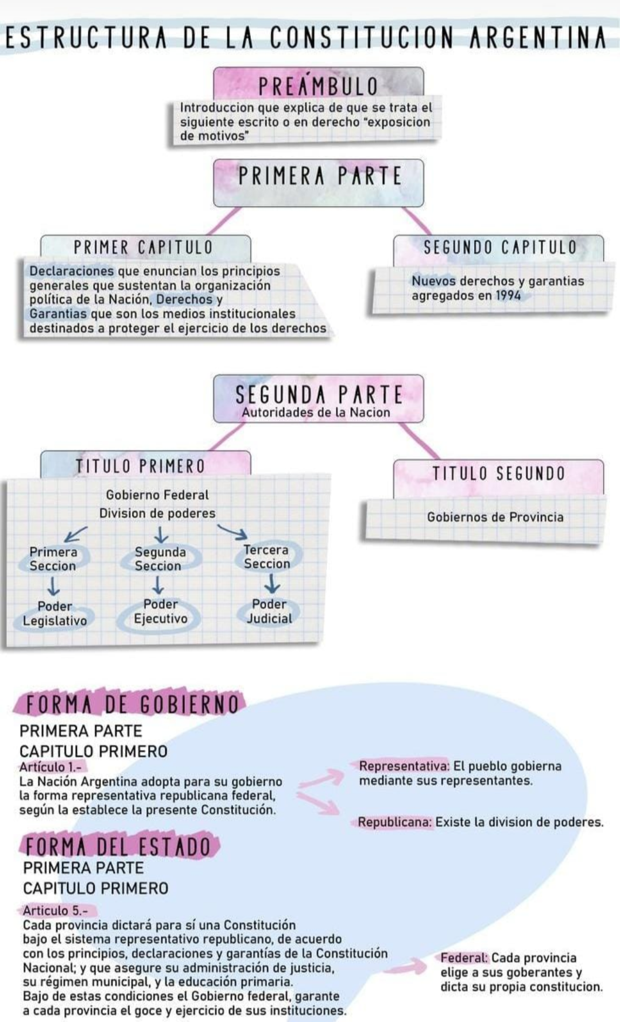
1) A partir de la lectura, realizamos las siguientes actividades:
a- Elaboran una línea de tiempo con al menos cinco hitos importantes en la historia del surgimiento de las constituciones. Incluyan la Constitución de EE.UU. (1787), la Declaración de los Derechos del Hombre y del Ciudadano (1789) y la Constitución Argentina (1853).
b-¿ Que es una constitución? Investiga qué significa que nuestra constitución sea rígida.
c- ¿Cuántas partes tiene la constitución y como se llama cada una ? Menciona cómo está compuesta cada parte.
d- ¿Que establece el primer artículo de la CN? Explica cada una de las formas.
2) Realiza el siguiente crucigrama:
